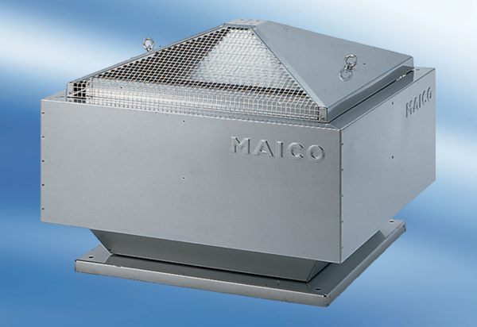Tourelle centrifuge DRD 50/8Unité de conditionnement : 1 pièceGamme: C
Numéro de référence : 0087.0116Fabricant : MAICO

